Приложение 1
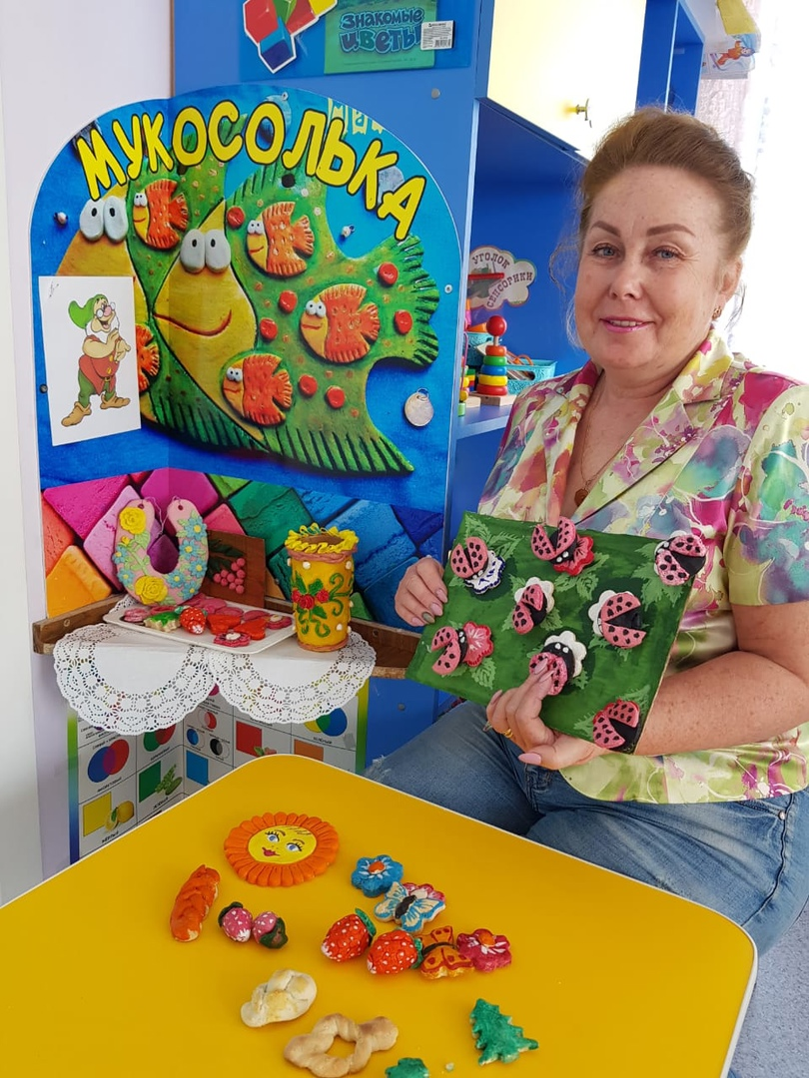

Тестопластика «Чудеса из солёного теста»
Гераськина Надежда Леонидовна
МБДОУ Брагинский детский сад № 14 «Колосок»
2021 год.

Структура:

Вид проекта Целевой, краткосрочный творческий проект (март)
Участники Дети младшей группы «Гномики», возраст 2-3лет,
родители, воспитатели.
Проблемы Слабо развита мелкая моторика рук у детей, навыки
ручного труда.
Актуальность Специалисты в области логопедии и детской
психологии уже давно установили, что уровень
развития речи находится в прямой зависимости
от степени развития мелкой моторики рук.
Дети в возрасте 2-3 лет проявляют интерес ко всему,
что их окружает: игрушки, предметы быта, различные
материалы, из которых можно что – то сделать и
поиграть. Они с большим интересом и удовольствием
изучают эти материалы, а взрослые могут
поддерживать ребёнка и обучить его работать с
различными материалами (лепить, конструировать,
выполнять аппликации из природного материала).
Работа с пластичными материалами развивает и
обучает детей. Во время лепки у детей развивается
мелкая моторика пальцев, воображение, мышление,
формируются навыки ручного труда. К тому же
лепка благотворно влияет на нервную систему
в целом.
Дети учатся координировать движения рук, пальцев,
приобретают новый сенсорный опыт – чувство
пластики, формы и веса.

Цель: Создание условий для развития эстетического вкуса,
творческих и художественных способностей,
развития речи у детей младшего дошкольного
возраста.
Задачи: Обучающие:
- познакомить детей с материалом и его свойствами;
- научить детей владеть различными приёмами лепки,
создавать простые формы и фигуры.
Технические:
- научить лепить, выполняя различные движения
пальцами, кистью, развивать координацию
движения рук.
Развивающие:
- развивать наблюдательность;
- развивать мелкую моторику рук;
- развивать эстетический вкус;
- развивать образное мышление и воображение;
- развивать речь.
Воспитательные:
- воспитывать трудолюбие;
- воспитывать терпение и усидчивость, стремление
доводить начатое, до конца, получать результат;
- воспитывать аккуратность в работе;
- воспитывать уважительное отношение к
окружающим, умение работать в коллективе.
Социальные:
- создать доброжелательную атмосферу для
получения результата и создания коллективной
работы;
- учить детей самостоятельной деятельности.
Природоведческий аспект. Это старинный материал имел широкий
спектр применения ещё в древности. В Руси,
было принято дарить фигурки из солёного
теста. Считалось, что любая поделка из
солёного теста, находящаяся в доме –
символ богатства и благополучия в семье.
Дарили фигурки ко дню рождения, в Новый год
и в Рождество.
В последнее время лепка из солёного теста
набирает всё большую популярность. Лепить
из теста – доступное занятие и для взрослых и
и для детей. Увлечение тестопластикой
позволяет делать сувениры, настенные
украшения, разные интересные фигурки.
Это экологически чистый, не аллергенный
материал, очень приятный на ощупь,
лепить из него увлекательно и просто.
Интеграция образовательных областей.
Интеграция тестопластики с другими видами
деятельности детей огромно, это:
- умственное и эстетическое развитие;
- расширяет кругозор ребёнка, способствует
формированию творческих способностей
и нравственных представлений;
- физическое развитие;
- речевое развитие;
- ознакомление с окружающим миром, в котором мы
живём.
Методы:
-наглядный (рассмотрение иллюстраций, фотографий
готовых изделий).
-словесный (беседы, рассказы, чтение
художественной литературы).

Приёмы: - разминание;
- раскатывание колбаски;
- скатывание в шар;
- сплющивание;
- оттягивание;
- раскатывание скалкой в тонкую лепёшку;
- вырезание фигур кондитерскими формами, стеком;
- защипывайте, соединение краёв теста;
- формирование пальцами нужной формы.

Практическая значимость.
Практическая значимость работы заключается в том,
что предложенные методы и приёмы могут быть
применены воспитателем для развития
способностей детей в старшем возрасте, т.к. это одно
эффективных средств развития творчества.

Продукты проекта:
- выставка всех детских поделок «Чудеса – нашими
руками» для родителей в приёмной, фотографии
высланы онлайн в группу «Гномики»;
- стенд «Наши чудеса из солёного теста»,
где помещены фотографии детей со своими
семейными работами, фотографии высланы
онлайн в группу «Гномики», затем фотографии
подарены родителям детей;
- папка фотографий детских работ для родителей;
- альбом фотографий детских работ в уголок
«Мукосольки»;
- создание поделок к 8 Марта «Сердечки»,
«Цветочки»;
- новый уровень взаимодействия с родителями,
участие родителей в жизнедеятельности группы
«Гномики» и детского сада «Колосок».

Предполагаемый результат.
- выявление скрытых дарований ребёнка;
- развитие творческих и художественных
способностей детей и уверенности в себе;
- увеличение словарного запаса у детей;
- формирование интереса к лепке из солёного теста
с применением приёмов и способов лепки;
- развитие самостоятельности и стремления
доводить начатое до конца.

Этапы реализации.
Подготовительный:
- создание предметно – развивающую среду в
группе «Гномики»;
- подбор специальной литературы;
- подбор инструментов;
- рассмотрение наглядного материала
(иллюстраций, фотографий, готовых изделий);
- беседы на тему: «Чудесное солёное тесто»;
- чтение стихов, пословиц о тесте, соли.

Практический (основной):
-создание условий, стимулирующих развитие
творческих способностей детей;
- знакомство с тестом;
- занятие лепка «Печенье для матрёшек»;
- работа с родителями, консультации по проекту
«Чудеса из солёного теста» период – март.
Заключительный этап.
- консультации для родителей «Что такое
тестопластика?»;
- оформлена выставка детских поделок «Чудеса –
нашими руками» для родителей;
-стенд «Наши чудеса из солёного теста»,
- оформлена папка «Наши чудеса из солёного теста» для
родителей;
- оформлен альбом «Наши чудеса из солёного теста» в
уголок «Мукосолька»;
- изготовление подарков для мам 8 марта (сердечки и
цветочки).

Итоги проекта.
- дети познакомились с солёным тестом, как
прекрасным материалом для развития творчества и
таланта;
- знакомство детей с рецептом солёного теста, о роли
соли и растительного масла;
- появился интерес к тестопластике, они узнали, что
из солёного теста можно сделать сувениры и подарить
родным людям;
- дети овладели приёмами лепки из солёного теста;
- развитие у детей мелкой моторики пальцев,
координации движения рук;
- дети стали заметно более усидчивыми и
организованными.

